Die kleine Hexe

Ein musikalischer Besenritt

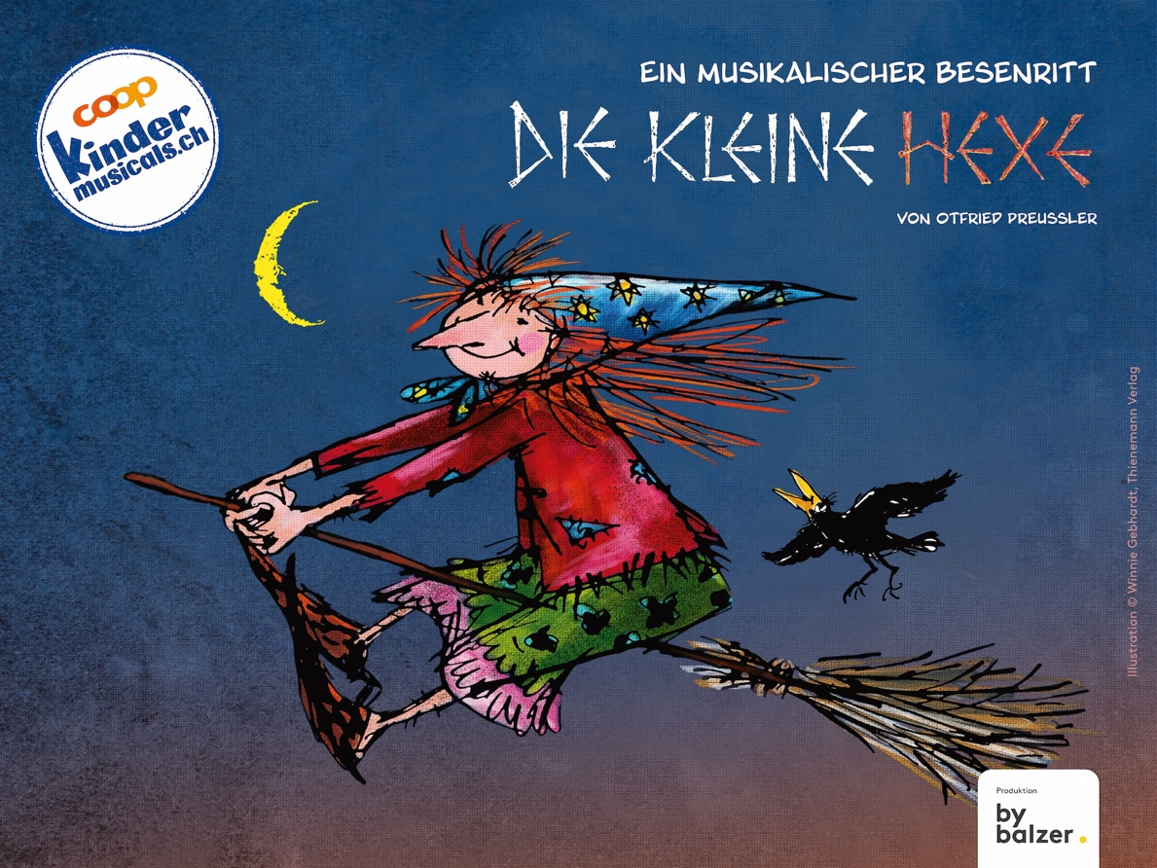

Darsteller:innen: Katharina Bohny, Dänu Brüggemann, Mirja Jaquiéry, Amanda Kiefer, Dominic Kummer, Julia Sommerhalder

Geschichte: Otfried Preussler Buch und Regie: Matthias Keilich

Musik: Dänu Brüggemann, Peter Santos Bühne: Peter Affentranger

Kostüme: Natalie Péclard Produktion und Veranstalter: bybalzer

Spieldaten: Premiere am Sonntag, 20. Oktober 2024, 14 Uhr im Casinotheater Winterthur, anschliessend auf Tournee durch die ganze Deutschschweiz

Infos & Tickets: www.coopkindermusicals.ch

Winterthur, 8. Mai 2024

((Text inkl. Leerzeichen: 1’107 Zeichen))

Die kleine Hexe
Ein musikalischer Besenritt
Musik zum Abheben, eine spannende Story und viel Hokuspokus – «Die kleine Hexe» fliegt ab Oktober 2024 durch die ganze Deutschschweiz und hext sich in die Herzen von Klein und Gross.

Mit 127 Jahren ist die kleine Hexe noch viel zu jung für die Walpurgisnacht. Dabei ist es doch ihr sehnlichster Wunsch, mit den grossen Hexen auf dem Blocksberg zu tanzen. Als sie sich heimlich unter die anderen Hexen mischt und erwischt wird, muss sie sich als «gute» Hexe beweisen. Doch wie wird man eine «gute» Hexe? Mit der Unterstützung ihres Raben Abraxas übt sie sich in der Kunst der Hexerei und versucht, «gute» Taten zu vollbringen. Doch die Oberhexe ist mit ihr alles andere als zufrieden. In ihren Augen ist nur eine böse Hexe eine «gute» Hexe.

Zauberhafte Darsteller:innen auf einer magischen Bühne, hinreissend inszeniert
von Matthias Keilich, nach der Geschichte von Otfried Preussler. bybalzer präsentiert einen musikalischen Besenritt für die ganze Familie. Einen wundervollen Hexenspass über den Mut, seinen eigenen Weg zu gehen – auch wenn man noch klein ist.

Sprache: Mundart
Dauer: ca. 70 Minuten (keine Pause)
Alter: empfohlen für Kinder ab ca. 5 Jahren
Infos & Tickets: www.coopkindermusicals.ch
Medienkontakt: Christa Kostgeld, kostgeld@bybalzer.ch, 052 238 40 10

Zusätzliche Infos

Titel Die kleine Hexe
Ein musikalischer Besenritt

Über uns bybalzer produziert und veranstaltet seit über 20 Jahren Familienmusicals für Klein und Gross und tourt durch die ganze Deutschschweiz. Die liebevoll-witzig inszenierten Produktionen lassen Klein und Gross strahlen und stauen. Gezeigt wurden unter anderem «Pippi feiert Geburtstag», «Ronja Räubertochter», «Schellen-Ursli», «De Räuber Hotzenplotz», «Pippi in Taka-Tuka-Land», «Michel in der Suppenschüssel» sowie «Pumuckl».
Ab Herbst 2024 hebt «Die kleine Hexe» auf ihrem Besen ab und fliegt auf grosser Tournee durch die ganze Deutschschweiz.

Für wen Familien mit Kindern, Grosseltern, Göttis und Gotten, Onkel
und Tanten, Freundinnen und Freunde
empfohlen für Kinder ab ca. 5 Jahren

Tageskasse 45 Minuten vor Vorstellungsbeginn
Türöffnung 30 Minuten vor Vorstellungsbeginn
Geschichte und Lieder Mundart
Dauer ca. 70 Minuten (keine Pause)

Preise: Erwachsene Normalpreis CHF 37
(exkl. VVK-Gebühren) Erwachsene HelloFamily / Supercard CHF 29
Kinder Normalpreis CHF 29
Kinder HelloFamily / Supercard CHF 23

